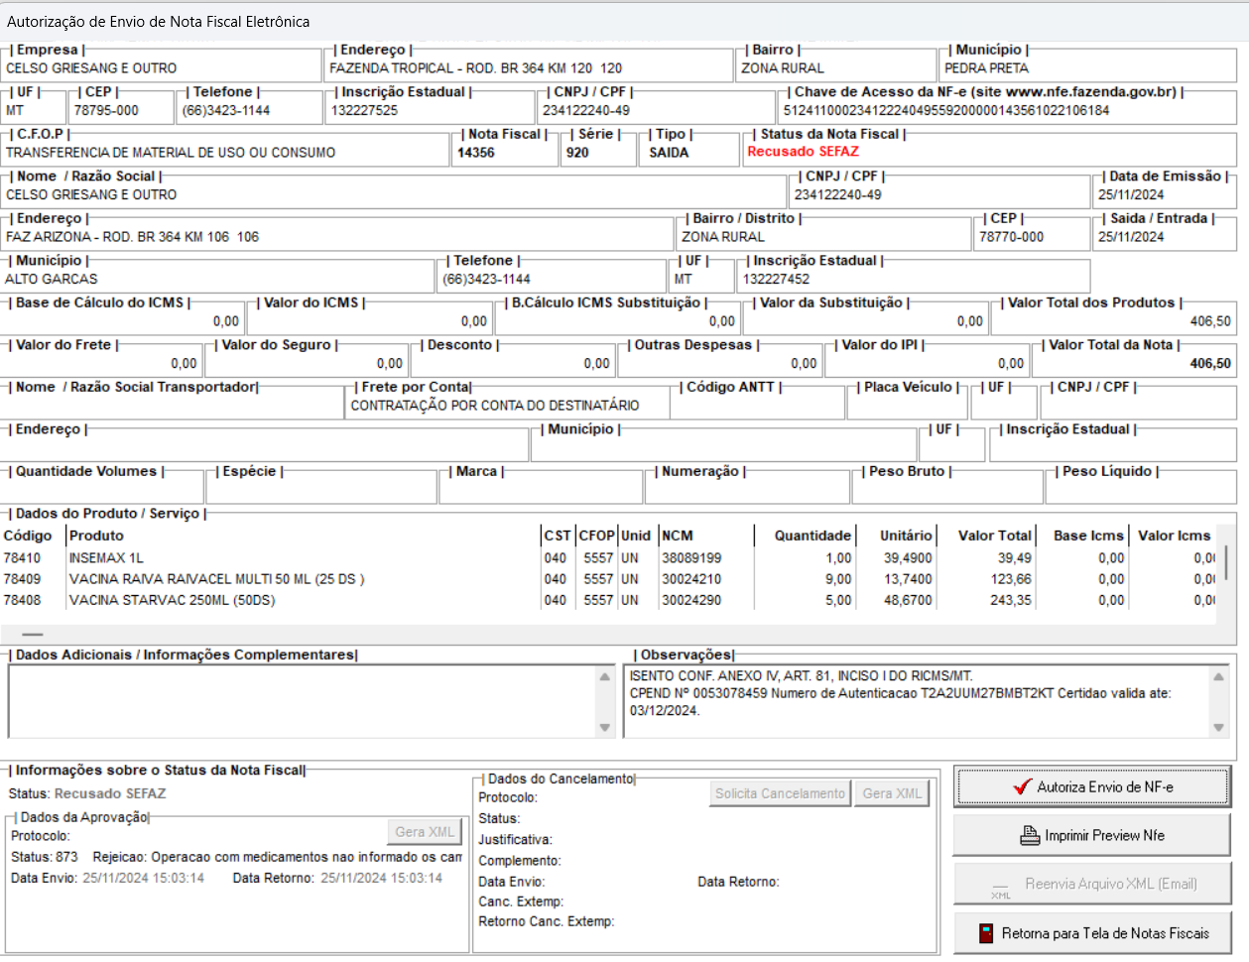

Status: 873 - Rejeicao: Operação com medicamentos não informado os campos de rastreabilidade [nItem:1]

